Об утверждении Регламента государственной услуги "Выдача лицензии, переоформление, выдача дубликатов лицензии на осуществление аудиторской
деятельности"
Утративший силу
Приказ Министра финансов Республики Казахстан от 27 ноября 2012 года № 514. Зарегистрирован в Министерстве юстиции Республики Казахстан 14 декабря 2012 года № 8190. Утратил силу приказом Заместителя Премьер-Министра Республики Казахстан - Министра финансов Республики Казахстан от 16 мая 2014 года № 227
Сноска. Утратил силу приказом Заместителя Премьер-Министра РК - Министра финансов РК от 16.05.2014 № 227 (вводится в действие по истечении десяти календарных дней после дня его первого официального опубликования).
В соответствии с пунктом 4 статьи 9-1 Закона Республики Казахстан от 27 ноября 2000 года «Об административных процедурах», ПРИКАЗЫВАЮ:
1. Утвердить прилагаемый Регламент государственной услуги Министерства финансов Республики Казахстан «Выдача лицензии, переоформление, выдача дубликатов лицензии на осуществление аудиторской деятельности».
2. Комитету финансового контроля Министерства финансов Республики Казахстан (Бейсембаев М.Т.) обеспечить государственную регистрацию настоящего приказа в Министерстве юстиции Республики Казахстан и официальное опубликование в установленном законодательством порядке.
3. Настоящий приказ вводится в действие по истечении десяти календарных дней после его первого официального опубликования.
Миинистр Б.Жамишев
Утвержден
приказом Министра финансов
Республики Казахстан
от 27 ноября 2012 года № 514
Регламент государственной услуги
«Выдача лицензии, переоформление, выдача дубликатов
лицензии на осуществление аудиторской деятельности»
1. Общие положения
1. Настоящий Регламент государственной услуги «Выдача лицензии, переоформление, выдача дубликатов лицензии на осуществление аудиторской деятельности» (далее – Регламент) разработан в соответствии с пунктом 4 статьи 9-1 Закона Республики Казахстан от 27 ноября 2000 года «Об административных процедурах».
2. В настоящем Регламенте используются следующие основные понятия и аббревиатуры:
1) аудиторская организация - коммерческая организация, созданная для осуществления аудиторской деятельности;
2) Уполномоченный государственный орган - центральный исполнительный орган, осуществляющий регулирование в области аудиторской деятельности и контроль за деятельностью аудиторских и профессиональных аудиторских организаций (далее – уполномоченный орган) – Министерство финансов Республики Казахстан;
3) Комитет – Комитет финансового контроля Министерства финансов Республики Казахстан;
4) структурно–функциональные единицы (далее – СФЕ) - структурные подразделения и ответственные должностные лица Комитета и Комитета по правовой статистике и специальным учетам Генеральной прокуратуры Республики Казахстан, участвующие в процессе оказания государственной услуги;
5) государственная услуга - выдача лицензии, переоформление, выдача дубликатов лицензии на осуществление аудиторской деятельности;
6) веб-портал «электронного правительства» (далее – портал) – информационная система, представляющая собой единое окно доступа ко всей консолидированной правительственной информации, включая нормативную правовую базу, и к электронным государственным услугам;
7) электронная цифровая подпись (далее – ЭЦП) — набор электронных цифровых символов, созданный средствами электронной цифровой подписи и подтверждающий достоверность электронного документа, его принадлежность и неизменность содержания;
8) ЕСЭДО – Единая система электронного документооборота.
3. Государственную услугу оказывает Комитет.
4. Форма оказываемой государственной услуги: частично автоматизированная.
5. Государственная услуга предоставляется на основании:
1) Закона Республики Казахстан от 20 ноября 1998 года «Об аудиторской деятельности» (далее – Закон об аудиторской деятельности);
2) Закона Республики Казахстан от 11 января 2007 года «О лицензировании» (далее – Закон о лицензировании);
3) Закона Республики Казахстан от 11 января 2007 года «Об информатизации» (далее – Закон об информатизации);
4) постановления Правительства Республики Казахстан от 21 июня
2012 года № 813 «Об утверждении стандарта государственной услуги «Выдача лицензии, переоформление, выдача дубликатов лицензии на осуществление аудиторской деятельности» (далее – Стандарт);
5) постановления Правительства Республики Казахстан от 17 июля
2007 года № 601 «Об утверждении квалификационных требований к аудиторской деятельности» (далее – Квалификационные требования).
6. Государственная услуга оказывается с участием Комитета по правовой статистике и специальным учетам Генеральной прокуратуры Республики Казахстан.
7. Результатом государственной услуги является:
в уполномоченном органе - выдача лицензии, переоформление, выдача дубликатов лицензии на осуществление аудиторской деятельности на бумажном носителе (далее – лицензия);
на портале - выдача лицензии, переоформление, выдача дубликатов лицензии на осуществление аудиторской деятельности в форме электронного документа (далее – электронная лицензия), либо мотивированный ответ об отказе в представлении государственной услуги в форме электронного документа.
8. Государственная услуга оказывается платно в соответствии с пунктом 8 Стандарта.
2. Требования к порядку оказания государственной услуги
9. Государственная услуга оказывается ежедневно в соответствии с графиком работы уполномоченного органа с 9.00 до 18.30 часов с перерывом на обед с 13.00 до 14.30 часов, кроме выходных и праздничных дней. График работы портала – круглосуточно.
10. Информацию по вопросам оказания государственной услуги, в том числе о порядке обжалования, можно получить в Управлении контроля, аккредитации и лицензирования в сфере бухгалтерского учета и аудиторской деятельности Комитета по телефонам: (8–7172) 74-29-11, 74-31-14, 74-35-38, 74-35-60, 74-34-68, а также по адресу, указанному в пункте 1 Стандарта.
11. Срок оказания государственной услуги не превышает пятнадцати рабочих дней с момента приема заявления и документов, указанных в пункте 11 Стандарта.
12. Основанием для отказа в предоставлении государственной услуги является допущение нарушений, указанных в пункте 16 Стандарта.
При устранении заявителем или аудиторской организацией нарушений, указанных в пункте 16 Стандарта, заявление на получение лицензии, переоформление, выдачу дубликатов лицензии на осуществление аудиторской деятельности рассматривается в соответствии со Стандартом.
13. Минимальное количество лиц, участвующих в оказании государственной услуги - девять.
14. Этапы оказания государственной услуги:
1) проверка и прием пакета документов, представленных заявителем или аудиторской организацией в бумажной или электронной форме с присвоением регистрационного номера в ЕСЭДО и проставлением штампа с входящим номером на втором экземпляре заявления или сопроводительного письма к представленным документам, передача руководству для распределения;
2) распределение пакета документов, представленных заявителем или аудиторской организацией ответственному структурному подразделению;
3) подготовка письменного или электронного мотивированного отказа в дальнейшем рассмотрении, в случае установления факта неполноты документов в течение двух рабочих дней;
4) рассмотрение документов, представленных заявителем или аудиторской организацией согласно перечню, указанному в пункте 11 Стандарта на соответствие Квалификационным требованиям;
5) направление запроса в Комитет по правовой статистике и специальным учетам Генеральной прокуратуры Республики Казахстан для получения сведений в отношении получателя государственной услуги, о вступивших в законную силу приговоров суда, запрещающих ему заниматься аудиторской деятельностью и получать лицензию;
6) подготовка заключения о соответствии заявителя или аудиторской организации Квалификационным требованиям и действующему законодательству в сфере аудиторской деятельности, подготовка и согласование с юридической службой заключения и проекта приказа о выдаче лицензии, дубликата и переоформлении лицензии, либо письменного мотивированного отказа в выдаче лицензии;
7) регистрация приказа о выдаче лицензии, дубликата и переоформлении лицензии;
8) выдача лицензии, дубликата, либо письменного мотивированного отказа в выдаче лицензии.
3. Описание порядка действий (взаимодействия) в процессе
оказания государственной услуги
15. Документы, представленные на получение лицензии, принимаются:
1) нарочно либо почтой по описи Управлением внутреннего администрирования и работы с персоналом Комитета. Копия описи направляется (вручается) заявителю с указанием даты приема канцелярией Комитета.
Принятые документы рассматриваются, ставятся на контроль Управлением внутреннего администрирования и работы с персоналом Комитета с присвоением регистрационного номера в ЕСЭДО.
Зарегистрированные, оформленные надлежащим образом документы передаются руководству Комитета для распределения в последующем исполнителю.
Подтверждением сдачи документов является его регистрация в канцелярии Комитета с отметкой входящего номера и датой приема заявления;
2) на портале – с портала «электронного правительства» или «Е-лицензирование» заявитель подает заявление на получение лицензии (вместе с пакетом требуемых документов), которое автоматически поступает в Комитет с отметкой о дате приема.
16. Для получения и переоформления лицензии на осуществление аудиторской деятельности в случае изменения наименования и (или) юридического адреса юридического лица, при реорганизации юридического лица в течение тридцати календарных дней предоставляются документы, указанные в пункте 11 Стандарта.
17. Для получения дубликата лицензии на осуществление аудиторской деятельности в случае ее утери, порче представляются:
1) заявление о выдаче дубликата лицензии;
2) документ, подтверждающий уплату в бюджет лицензионного сбора за право осуществления аудиторской деятельности при выдаче дубликата лицензии;
3) документ, подтверждающий опубликование в периодических печатных изданиях сведений о признании недействительным лицензии с указанием номера и даты выдачи.
Утерянная либо испорченная лицензия считается недействительной со дня подачи лицензиатом указанных документов.
18. Требования, предъявляемые к процессу оказания государственной услуги в электронной форме:
1) конфиденциальность (защита от несанкционированного получения информации);
2) целостность (защита от несанкционированного изменения информации);
3) доступность (защита от несанкционированного удержания информации и ресурсов).
19. Технические условия оказания государственной услуги в электронной форме: выход в Интернет, наличие БИН, авторизация портала, наличие ЭЦП заявителя или аудиторской организации.
20. В процессе оказания государственной услуги задействованы следующие СФЕ:
1) работник(и) Управления внутреннего администрирования и работы с персоналом Комитета;
2) председатель Комитета;
3) заместитель председателя Комитета;
4) начальник Управления контроля, аккредитации и лицензирования в сфере бухгалтерского учета и аудиторской деятельности Комитета;
5) работник(и) Управления контроля, аккредитации и лицензирования в сфере бухгалтерского учета и аудиторской деятельности Комитета;
6) руководитель Комитета по правовой статистике и специальных учетов Генеральной прокуратуры Республики Казахстан;
7) работник Комитета по правовой статистике и специальных учетов Генеральной прокуратуры Республики Казахстан;
8) начальник Управления юридической службы Комитета;
9) работник(и) Управления юридической службы Комитета.
21. Описание действий СФЕ с установлением срока выполнения каждого действия приведено в приложении 1 к настоящему Регламенту.
22. Процесс выдачи лицензии, переоформления, выдачи дубликатов лицензии на осуществление аудиторской деятельности приведен в приложении 2 к настоящему Регламенту.
Приложение 1
к Регламенту государственной
услуги «Выдача лицензии,
переоформление, выдача
дубликатов лицензии на
осуществление аудиторской
деятельности»
Таблица 1. Описание действий СФЕ
 | № Действия (хода, потока работ) | 1 | 2 | 3 | 4 | 5 | 6 | 7 | 8
1 | Наименование СФЕ | Управление внутреннего администрирования и работы с персоналом Комитета | Руководство Комитета (председатель, заместитель председателя) | Управление контроля, аккредитации и лицензирования в сфере бухгалтерского учета и аудиторской деятельности Комитета | Комитет по правовой статистике и специальных учетов Генеральной прокуратуры Республики Казахстан | Управление юридической службы Комитета | Руководство Комитета (председатель, заместитель председателя) | Управление внутреннего администрирования и работы с персоналом Комитета | Управление контроля, аккредитации и лицензирования в сфере бухгалтерского учета и аудиторской деятельности Комитета
2 | Наименование действия (процесса, процедуры) и их описание | Проверка, прием пакета документов, представленных заявителем или аудиторской организацией с присвоением регистрационного номера в ЕСЭДО | Распределение пакета документов, представленных заявителем или аудиторскими организациями ответственному структурному подразделению | Рассмотрение документов, представленных заявителем или аудиторской организацией на соответствие со Стандартом, а также на правильность оформления, достоверность и соответствие требованиям законодательства Республики Казахстан | Проведение проверки в отношении заявителя на наличие вступивших в законную силу приговоров суда, запрещающих ему заниматься аудиторской деятельностью и получать лицензию | Рассмотрение заключения о соответствии заявления и документов требованиям законодательства Республики Казахстан, а также проекта приказа о выдаче лицензии, дубликата или переоформлении | Утверждение заключения о соответствии требованиям законодательства Республики Казахстан и приказа о выдаче лицензии, дубликата или переоформлении | Регистрация приказа о выдаче лицензии, дубликата или переоформлении. | В случае подписания приказа, подготовка уведомления в письменном виде и сообщение аудиторской организации о готовности лицензии
3 | Форма завершения (данные, документ организационно-распорядительное решение) | Передача пакета документов, представленных заявителем или аудиторской организацией руководству для распределения, впоследствии передача исполнителю | Резолюция | 1) В случае установления фактов неполноты, представленных документов заявителем или аудиторской организацией, дача письменного мотивированного отказа в дальнейшем рассмотрении  2)Подготовка заключения о соответствии документов, представленных аудиторской организацией, требованиям законодательства Республики Казахстан, либо письменного мотивированного отказа и передача для согласования в юридическую службу. Подготовка проекта приказа о выдаче лицензии, дубликата или переоформлении и передача для согласования в Управление юридической службы Комитета | Представление сведений в отношении заявителя на наличие вступивших в законную силу приговоров суда, запрещающих ему заниматься аудиторской деятельностью. | Согласование заключения о соответствии требованиям законодательства Республики Казахстан и проекта приказа, либо мотивированный письменный отказ в выдаче лицензии. | Подписание приказа о выдаче лицензии, дубликата или переоформлении, либо письменного мотивированного отказа | Регистрация приказа о выдаче лицензии, дубликата или переоформлении | Выдача лицензии, дубликата либо письменного мотивированного отказа
4 | Сроки исполнения | 2 часа | 1 рабочий день | 1) 2 рабочих дня  2) 11 рабочих дня | 15 календарных дней | 1 рабочий день | 1 рабочий день | 2 часа | 3 часа
5 | Номер следующего действия | 2 колонка | 3 колонка | 4,5,6,7 колонки | 3 колонка | 8 колонка | 8 колонка | 8 колонка
Приложение 2
к Регламенту государственной
услуги «Выдача лицензии,
переоформление, выдача
дубликатов лицензии на
осуществление аудиторской
деятельности»
Процесс выдачи лицензии, переоформления, выдачи дубликатов
лицензии на осуществление аудиторской деятельности
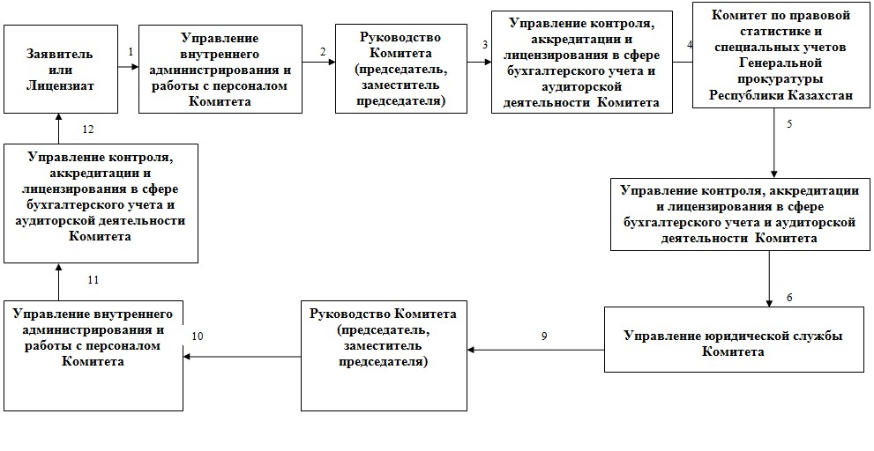

© 2012. РГП на ПХВ «Институт законодательства и правовой информации Республики Казахстан» Министерства юстиции Республики Казахстан

